Database HW1 邓鹏宇 A10515003 二资工三

1.10 Specify all the relationships among the records of the database shown in Figure 1.2.

1.每一条section表的记录都依赖一条Course表的记录（Course_number）。

2.每一条Grade_Report表的记录都依赖一条Student（Student_number）表的记录和一个Section(Section_identifier)表的记录。

3. 每一条前置课程表的记录都依赖两条Course表的记录。Course_number和Prerequisite_number都是源于Course表的Course_number。

3.21



Represent

Bill

vote

Sponsor

REPRESENTATIVE

STATE

3.23

a. Strong entity type is BANK, ACCOUNT, LOAN, CUSTOMER

b. Weak entity type is BANK_BRACH partial key is Branch_no , identifying relationship is BRANCHES.

c. BANK_BRANCH 的partial key Branch_no可能和不通BANK下的Branch__no有同样的值，识别关系的BRANCHES制定了一个特别的值给Branch_no使他们依赖与一个BANK条目，这样的话Code和Branch_no的约束能够完全识别BANK_BRANCH.

d. 一个BANK对应多个BANK_BRANCH，一个BANK_BRANCH只能对应一个BANK。BANK 1 ----N BANK_BRANCH.

一个BANK_BRANCH可以对应多个LOAN，但是每一个LOAN只能有一个BANK_BRANCH。

一个BANK_BRANCH能够对应多个ACCOUNT，但是一个ACCOUNT只能有一个BANK_BRANCH。

e. 用户需求：

每一个BANK都有一个独一无二的Code，还有Name和Address。每一个银行可以有多个BANK_BRANCH，并且BANK_BRANCH有一个独一无二的Branch_no和Address。每一个BRANCH有多个ACCOUNT和LOAN，每一个ACCOUNT有一个独一无二的Acct_no，还有Balance和Type，每一个LOAN有一个独一无二的Loan_no，还有Amount和Type。每一个客户都有一个独一无二的Ssn，还有Name，Phone和Address。BRANCH可以有多个customers，多个LOANS和ACCTS。

f.

0,1000

0,2

1,n

1,1

1,n

1,n

1

N

N

N

M

M

LOANS

CUSTOMER

CUSTOMER

BANK-BRANCH

L_C

LOAN

LOAN

ACCOUNT

A_C

4.20(

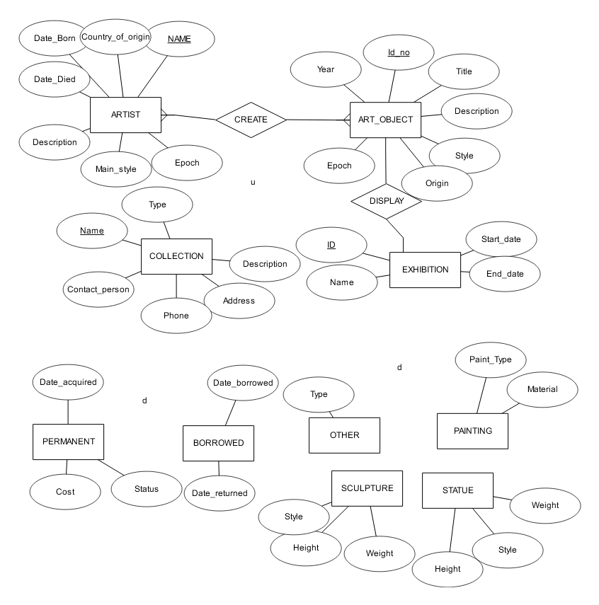

4.26

C不正确。E1和E3是overlap需要属于一个superclass。